

UNIVERSIDADE GREGÓRIO SEMEDO
FACULDADE DE ENGENHARIA E NOVAS TECNOLOGIAS
DEPARTAMENTO DE ENGENHARIA

TEMA: SISTEMA DE GESTÃO DE UMA PIZZARIA

INTEGRANTES DO GRUPO:

Candido Balão……………………………………………………...…….….Nº 142343
Dumilde Matos…………………………………………..……………….….Nº 190652
Pedro Muriandambo……………………………………………….…….......Nº 181729
Hélder Santos…………………………………………………...……………Nº 111803

Trabalho de investigação apresentado na disciplina de programação IV sob orientação do professor Olelny Padro

- Introdução.....……………………………………………...…….…................... 5
  - Motivação…………………………..……………….…..........................6
  - Objectivo………………………………….…….....................................6
  - Tecnologias usadas ………………………………
  - tipos de tecnologias ou linguagem de programação................................7
- Funcionalidade.....................................................................................................8
  - Login.........................................................................................................8
  - Dashboard.................................................................................................9
  - Pedido.......................................................................................................9
  - Cardapio..................................................................................................10
  - Pizzas...................................................................................................... 10
  - Clientes....................................................................................................11
  - Funcionarios............................................................................................11
  - Produção………………………………………………………………….... 12
  - Entrega…………………………………………………………..…………. 12
  - Realizar a entrega…………………………………………………….…12
  - Relatórios…………………………………...……………………………….12
- Conclusão………………………………………………………………………...… 13

Resumo

O projeto surgiu como uma idéia de se aprimorar uma ferramenta voltada ao processo de se implementar bancos de dados relacionais. Esse trabalho pode melhorar o sistema de gestão de uma pizzaria o desempenho no desenvolvimento de projetos de bancos de dados por parte de projetistas e administradores de bancos de dados Oracle e estudantes e interessados por essa área.

O módulo desenvolvido para o sistema já existente, netbeas deverá gerar automaticamente um esquema relacional no Oracle através da conexão com o SGBD via JDBC. Para tal, o sistema deverá corrigir alguns erros gerados no modelo lógico de dados – do netbeas - para que o arquivo XML resultante da elaboração deste modelo esteja dentro das normas de um projeto de banco de dados. O projeto ainda deverá fornecer os scripts de criação do esquema relacional para o usuário, funcionários e clientes. O sistema identifica os tipos de pedidos usando os codigos válidos do Oracle para que não sejam gerados scripts incorretos.

Obstruct

The project emerged as an idea to improve a tool aimed at the process of implementing relational databases. This work can improve the management system of a pizzeria the performance in the development of database projects by designers and administrators of Oracle databases and also students and interested in this area.
The module developed for the existing system, netbeas should automatically generate a relational scheme in Oracle through the connection to the DBMS via JDBC. For this, the system must correct some errors generated in the logical data model - of netbeas - so that the XML file resulting from the elaboration of this model is within the norms of a database project. The project should also provide the scripts for creating the relational scheme for the user, employees and customers. The system identifies the types of orders using valid Oracle codes so that incorrect scripts are not generated.

1. Introdução

Existe uma tendência na área de tecnologia da Informação (TI) que é a de que se abstraia cada vez mais determinadas tarefas para que o foco seja dado em algo que demande mais atenção. Está sendo assim com as linguagens de programação que evoluíram bastante e não mais é preciso se trabalhar com linguagens de baixo nível. O uso recente de frameworks para programar também confirma essa tendência. O programador realiza tarefas básicas automaticamente, apenas clicando o mouse e arrastando e fica com tempo para se concentrar em funções mais específicas e nobres.

Na área de banco de dados, algumas ferramentas também auxiliam o administrador de banco de dados (DBA, da sgla em inglês) para que sua tarefa seja realizada mais rapidamente e com qualidade. Algumas ferramentas gráficas possibilitam que o programador realize parte de suas tarefas apenas com o uso das novas tecnologias de TI.

Este trabalho apresenta um projeto de um sistema de gestão para uma pizzaria, onde utilizou-se uma combinação de tecnologias para a sua execução.

1.1. Motivação

A tendência de que se está a evoluir cada vez mais para um mundo convergente de idéias e produtos trouxe o foco para o desenvolvimento de uma ferramenta que agregasse valor a um produto que já tem um grande valor reconhecido, mas que necessitava de algumas mudanças para que aumentasse a produtividade no seu uso.

1.2. Objetivos

O objetivo deste trabalho é contribuir para um sistema de gestão de uma pizzaria de tele entrega, onde deve-se implementar um CRUD para os módulos de Cliente, Pedido, Funcionário e Pizzas, isso usando conceitos de Banco dedados relacional com SQL e conceitos de programação orientada a objetos (POO) com a linguagem de programação Java , e também conhecimento de algumas tecnologias frontend de desenvolvimento web, HTML5 CSS3 e Javascript, tudo isso encapsulado em páginas JSP.

Numa primeira fazes estaremos a entregar apenas o modo gráfico de cada funcionalidade sem necessariamente ter uma integração com o banco de dados. Mas o grupo já se adiantou um pouco e já construiu o banco de dados para futuramente continua com o desenvolvimento do sistema e adicionar nele funcionalidades que possam persistir os dados em uma base dados MySQL.

1.3 Tecnologias usadas & Modelo MVC

Como já citado, foram usadas uma combinação de tecnologias de desenvolvimento para a realização do sistema, tecnologias estás que se distinguem na sua implementação quando o assunto é a separação responsabilidades, foram usadas tecnologias Frontend (que rodam no lado do cliente) e tecnologias Backend (que rodam no lado do servidor),

1.4. tipos de tecnologias ou liguagem de programação

São as tecnologias: HTML5, CSS3, JavaScript, Java e JSP
HTML é uma linguagem de marcação utilizada na construção de páginas na Web. Documentos HTML podem ser interpretados por navegadores. A tecnologia é fruto da junção entre os padrões HyTime e SGML. HyTime é um padrão para a representação estruturada de hipermédia e conteúdo baseado em tempo.
CSS é O Cascading Style Sheets (CSS) é uma "folha de estilo" composta por “camadas” e utilizada para definir a apresentação (aparência) em páginas da internet que adotam para o seu desenvolvimento linguagens de marcação (como XML, HTML e XHTML). O CSS define como serão exibidos os elementos contidos no código de uma página da internet e sua maior vantagem é efetuar a separação entre o formato e o conteúdo.

Java é uma linguagem de programação e plataforma computacional lançada pela primeira vez pela Sun Microsystem em 1995. Existem muitas aplicações e sites que não funcionarão, a menos que você tenha o Java instalado, e mais desses são criados todos os dias. O Java é rápido, seguro e confiável. De laptops a datacenters, consoles de games a supercomputadores científicos, telefones celulares à Internet, o Java está em todos os lugares!
JavaScript (JS) é uma linguagem de programação compilada simples, interpretada ou "just-in-time" com funções de primeira classe. Embora seja mais conhecida coma a linguagem de scripting para as páginas da Web, também é utilizada em muitos ambientes além de navegadores (inglês), tais como Node.js, Apache CouchDB e Adobe Acrobat. JavaScript é uma linguagem dinâmica, baseada em protótipos e que suporta os paradigmas de programação orientada a objetos, imperativa e declarativa (incluindo programação funcional). Leia mais sobre o JavaScript.

Java Server Pages (JSP) é uma tecnologia que ajuda os desenvolvedores de software a criarem páginas Web geradas dinamicamente baseadas em HTML, XML ou outros tipos de documentos. Lançada em 1999 pela Sun Microsystem, JSP é similar ao PHP, mas usa a linguagem de programação Java.

Modelo MVC

MVC é o acrônimo de Model-View-Controller (em português: Arquitetura Modelo-Visão-Controle - MVC) é um padrão de projeto de software, ou padrão de arquitetura de software formulado na década de 1970, focado no reuso de código e a separação de conceitos em três camadas interconectadas, onde a apresentação dos dados e interação dos usuários (front-end) são separados dos métodos que interagem com o banco de dados (back-end).

Normalmente usado para o desenvolvimento de interfaces de usuário que divide uma aplicação em partes (camadas/componentes) interconectadas. Isto é feito para separar representações de informação internas dos modos como a informação é apresentada para e aceita pelo usuário, levando ao desenvolvimento paralelo de maneira eficiente.

No projeto foi usado a linguem java na definição do Controller e Model e para a View foi usado JSP, HTML, CSS e Javascript.

Modelo Relacional
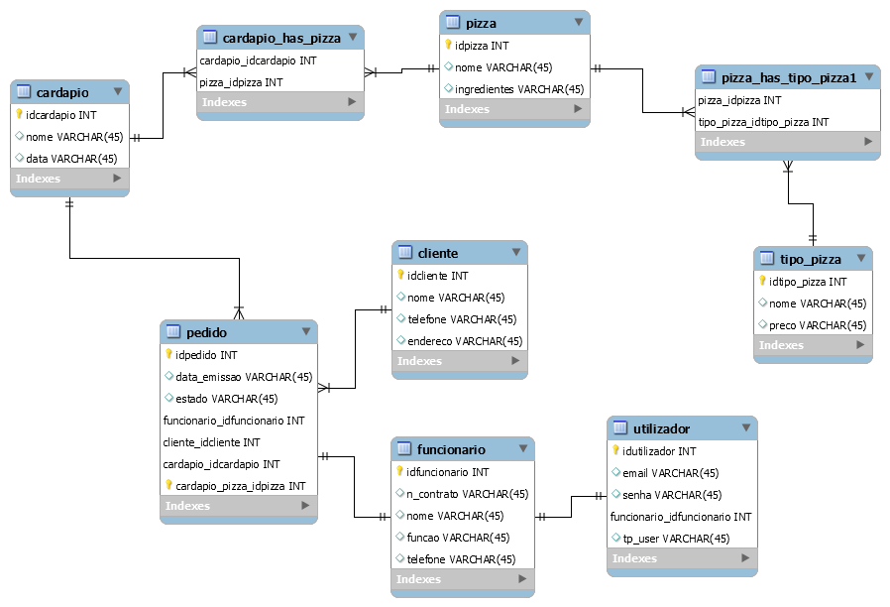

2. Funcionalidades

Para desenvolver o sistema definimos algumas funcionalidades que achamos que seriam uteis para o fluxo de uso do sistema, isso de acordo com algumas investigações rápidas que o grupo fez sobre os requisitos do sistema em questão.

Estas funcionalidades representam a funcionalidade padrão do funcionamento real e de uma pizzaria.

2.1. Login

Embora não esteja definido nos requisitos apresentados achamos que seria boa prática adicionar a autenticação de utilizadores ao sistema, usando ACL (Access Control List), com isso esta a construir o sistema pensando que nem todos os elementos envolventes terão a mesma permissão para executar uma determinada operação.

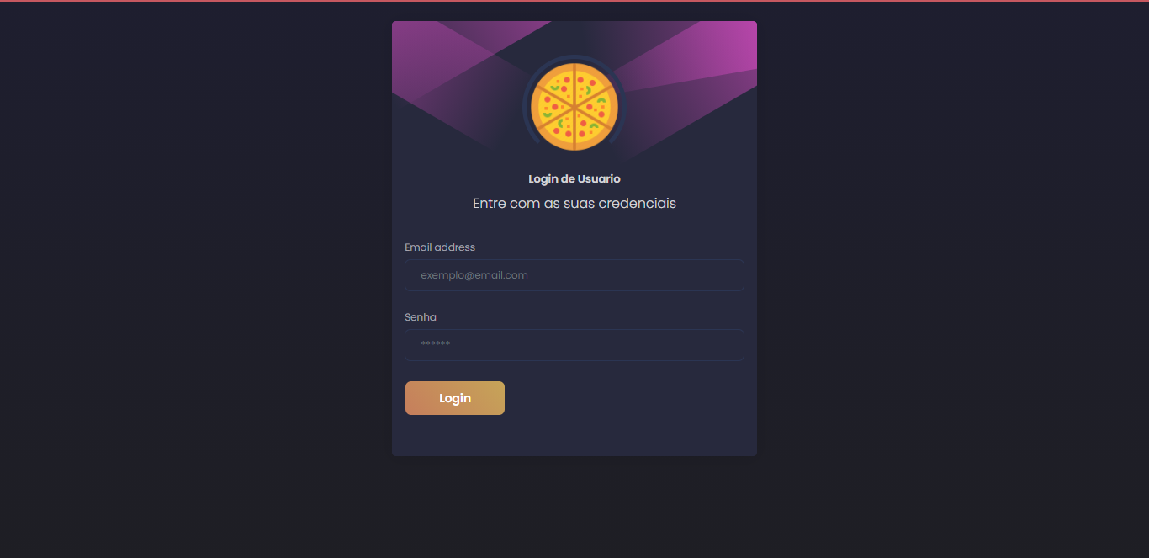

2.2. Dashboard

O dashboard é uma área de estatísticas onde é apresentado algumas estatísticas sobre o funcionamento da pizzaria e de dalgumas atividades que nela são executadas, tanto por parte dos funcionários quando por parte dos clientes.

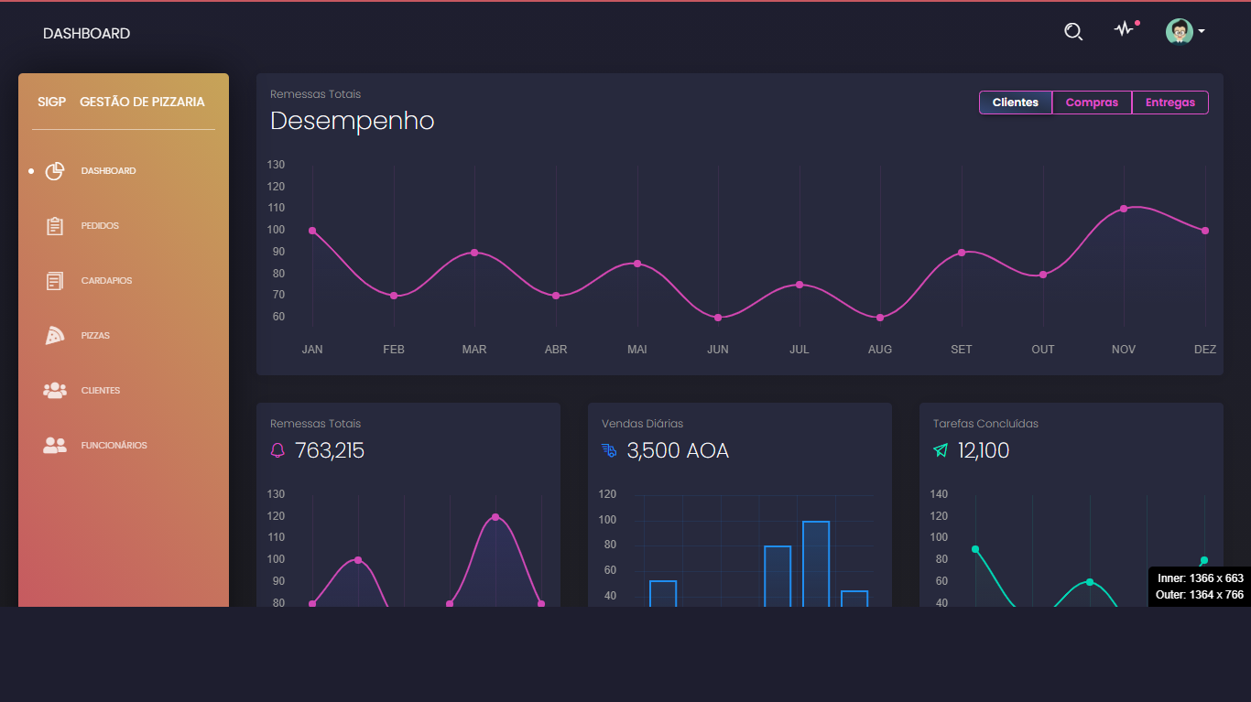

2.3. Pedidos
Na página de pedido, é onde será implementado o CRUD do modulo de pedido, onde vai ser possível, Listar, Inserir, Editar e Eliminar um pedido.

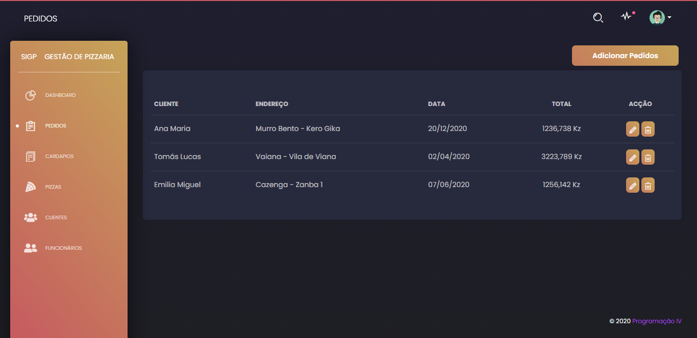

2.4. Cardápio
Neste menu; temos o CRUD dos cardápios segundo as especificações dos requisitos onde identificamos os atributos apresentados abaixo.
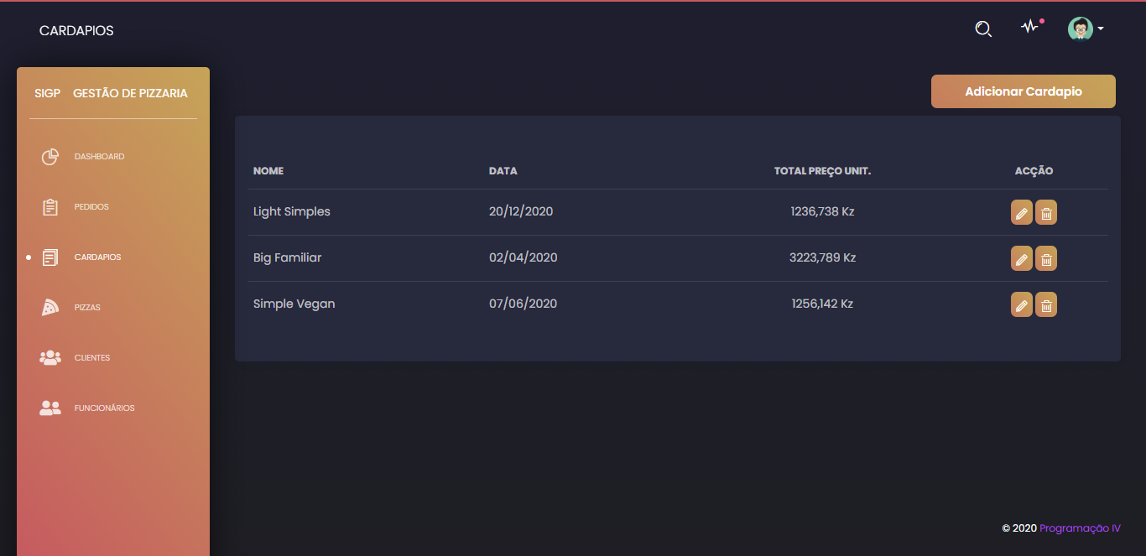

2.5. Pizzas
Neste menu, temos o CRUD das pizzas.
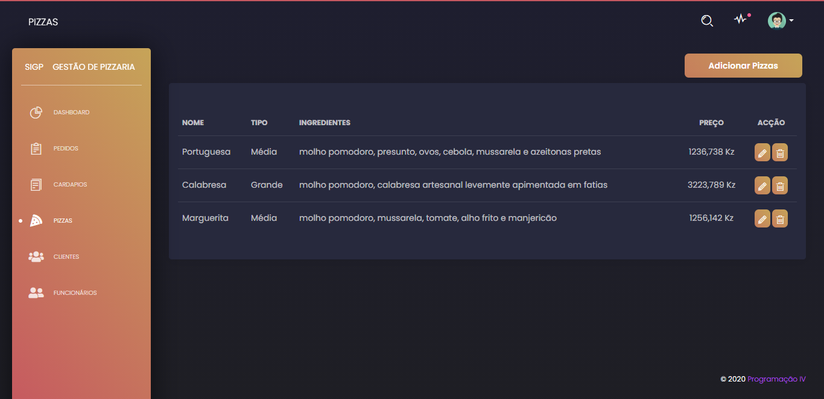

2.6. Clientes
Em clientes temos o CRUD relacionado aos clientes.
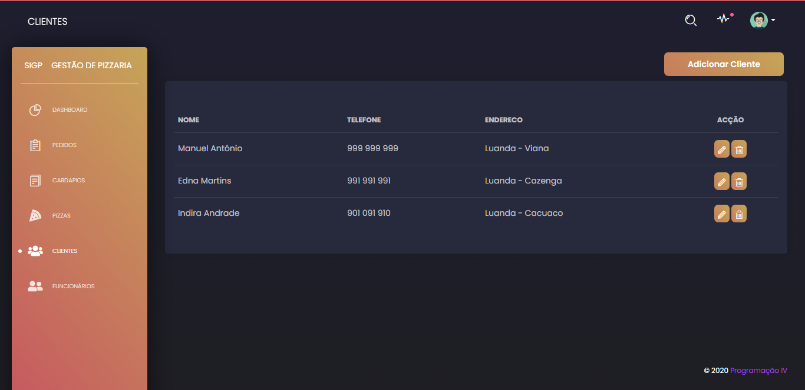

Funcionários
Temos em funcionários o CRUD relacionado aos funcionários.
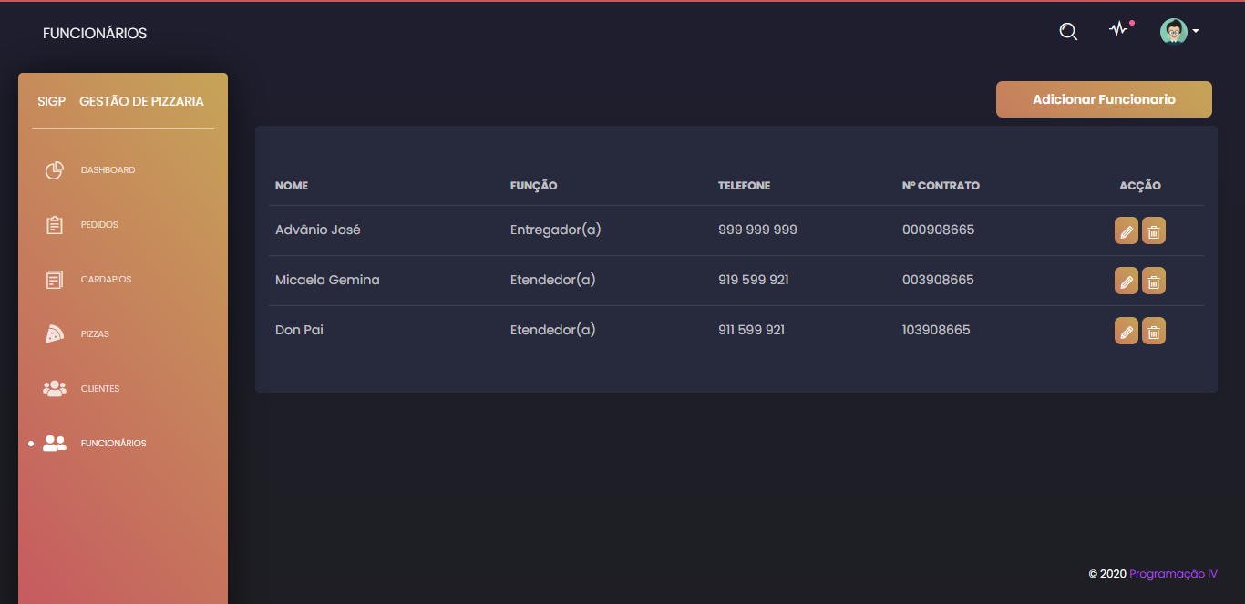

3. Conclusão

O projeto deu-nos muita experiencia sobre desenvolvimento Web com JSP, onde podemos conhecer algumas particularidades do da tecnologia bem como as tecnologias que a complementam, foi um desafio aprender em tão pouco tempo, mas o grupo conseguir apresentar ideias de funcionalidade e implementação para realização do Projeto, reconhecemos que ele ainda não está bem funcional, mas pretendemos avançar com a melhor, no decorrer da disciplina de programação IV.

